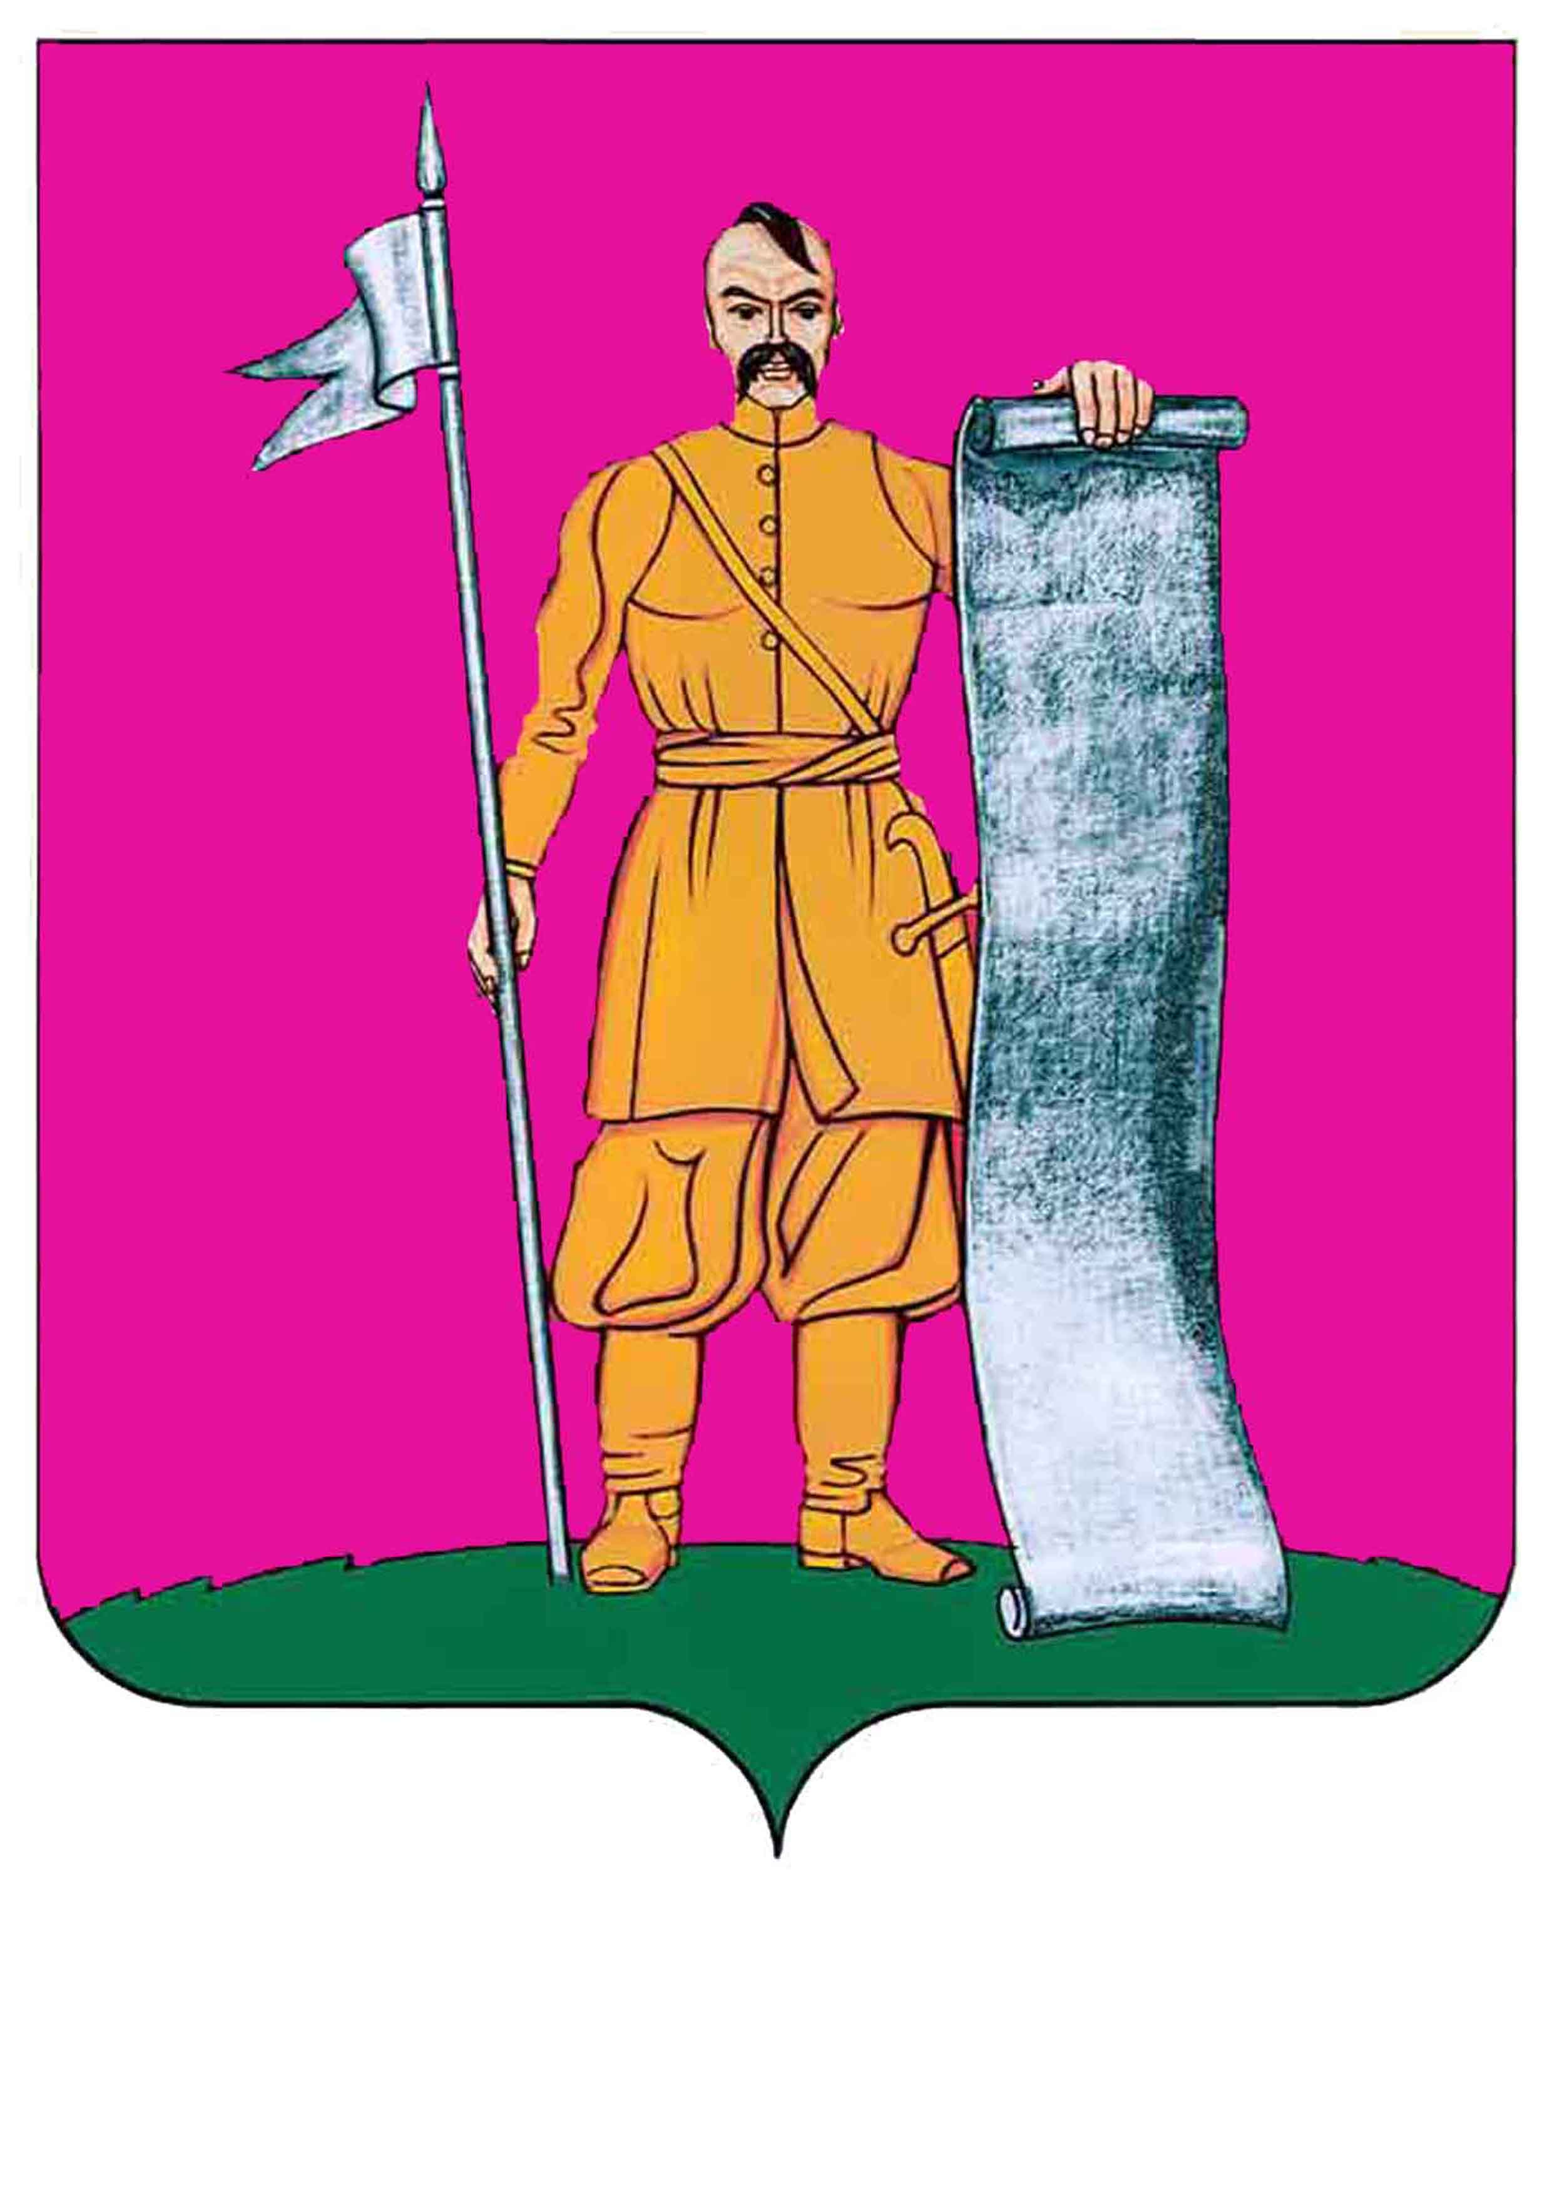

СОВЕТ СТАРОЩЕРБИНОВСКОГО СЕЛЬСКОГО ПОСЕЛЕНИЯ

ЩЕРБИНОВСКОГО РАЙОНА ПЯТОГО СОЗЫВА

четвертая СЕССИЯ

РЕШЕНИЕ

от 29.11.2024 № 1
станица Старощербиновская

О внесении изменения в решение Совета
Старощербиновского сельского поселения
Щербиновского района от 23 июня 2021 г. № 2
«Об установлении Порядка проведения конкурса
по отбору кандидатур на должность
главы Старощербиновского сельского
поселения Щербиновского района»

В связи с принятием Указа Президента Российской Федерации от 10 октября 2024 г. № 870 «О некоторых вопросах представления сведений при поступлении на государственную службу Российской Федерации и муниципальную службу в Российской Федерации и их актуализации», руководствуясь Уставом Старощербиновского сельского поселения Щербиновского района, Совет Старощербиновского сельского поселения Щербиновского района р е ш и л:
1. Внести изменение в решение Совета Старощербиновского сельского поселения Щербиновского района от 23 июня 2021 г. № 2 «Об установлении Порядка проведения конкурса по отбору кандидатур на должность главы Старощербиновского сельского поселения Щербиновского района» (с изменениями от 08 сентября 2021 г. № 2, от 04 сентября 2023 г. № 3, от 18 июня 2024 г. № 2) изложив пункт 4.1 в следующей редакции:
«4.1. Гражданин лично в сроки, предусмотренные пунктом 4.5 настоящего раздела, представляет в конкурсную комиссию заявление об участии в конкурсе с указанием фамилии, имени, отчества, даты и места рождения, адреса места жительства, паспортных данных; сведений о гражданстве, профессиональном образовании (при наличии), основном месте работы или службы, занимаемой должности (в случае отсутствия основного места работы или службы - роде занятий), наличии либо отсутствии судимостей, деятельности, несовместимой согласно Уставу Старощербиновского сельского поселения Щербиновского района со статусом главы Старощербиновского сельского поселения Щербиновского района (при наличии такой деятельности на момент представления заявления), и обязательством в случае назначения на должность прекратить указанную деятельность. Если гражданин является депутатом и осуществляет свои полномочия на непостоянной основе, в заявлении должны быть указаны сведения об этом и наименование соответствующего представительного органа.
Гражданин вправе в заявлении сообщить о своей принадлежности к какому-либо общественному объединению и о своем статусе в нем.
С заявлением представляются:
1) документ о выдвижении участника конкурса (за исключением случаев самовыдвижения, когда факт самовыдвижения указывается в личном заявлении), а именно:
предложение главы администрации (губернатора) Краснодарского края (в случае выдвижения участника конкурса главой администрации (губернатором) Краснодарского края);
предложение главы муниципального образования Щербиновский район;
выписка из протокола конференции, собрания общественного объединения (в случае выдвижения участника конкурса общественным объединением);
выписка из протокола собрания граждан (в случае выдвижения участника конкурса собранием граждан);
2) для гражданина Российской Федерации - паспорт гражданина Российской Федерации или документ, заменяющий паспорт гражданина Российской Федерации:
военный билет, временное удостоверение, выдаваемое взамен военного билета, или удостоверение личности (для лиц, которые проходят военную службу);
временное удостоверение личности гражданина Российской Федерации, выдаваемое на период оформления паспорта в порядке, утверждаемом уполномоченным федеральным органом исполнительной власти;
документ, удостоверяющий личность гражданина Российской Федерации, по которому гражданин Российской Федерации осуществляет въезд в Российскую Федерацию в соответствии с федеральным законом, регулирующим порядок выезда из Российской Федерации и въезда в Российскую Федерацию (для лиц, постоянно проживающих за пределами территории Российской Федерации), а именно - дипломатический паспорт, служебный паспорт;
а также копию документа, предоставляемого в соответствии с настоящим пунктом;
для гражданина иностранного государства - участника международного договора Российской Федерации, постоянно проживающего на территории муниципального образования Щербиновский район - паспорт гражданина иностранного государства или документ, удостоверяющий личность иностранного гражданина в Российской Федерации, установленный федеральным законом или признаваемый в соответствии с международным договором Российской Федерации в качестве документа, удостоверяющего личность иностранного гражданина и документ, подтверждающий вид на жительство, выданный в соответствии с Федеральным законом от 25 июля 2002 г. № 115-ФЗ «О правовом положении иностранных граждан в Российской Федерации», а также их копии (документы, составленные на иностранном языке, подлежат переводу на русский язык, верность перевода либо подлинность подписи переводчика должна быть нотариально удостоверена в порядке, предусмотренном законодательством Российской Федерации);
3) автобиография в свободной форме;
4) анкета по форме, утвержденной Указом Президента Российской Федерации от 10 октября 2024 г. № 870 «О некоторых вопросах представления сведений при поступлении на государственную службу Российской Федерации и муниципальную службу в Российской Федерации и их актуализации»;
5) медицинская справка (врачебное профессионально-консультативное заключение) по форме 086-У, утвержденной приказом Министерства здравоохранения Российской Федерации от 15 декабря 2014 г. № 834н;
6) заверенная кадровой службой по месту работы (службы) участника конкурса копия трудовой книжки, или иные документы, подтверждающие трудовую (служебную) деятельность гражданина;
7) документ, подтверждающий сведения о профессиональном образовании (при наличии) и его светокопия;
8) свидетельство о постановке физического лица на учет в налоговом органе по месту жительства на территории Российской Федерации и его светокопия (при его наличии);
9) документы воинского учета - для граждан, пребывающих в запасе, и лиц, подлежащих призыву на военную службу и его светокопия;
10) страховое свидетельство государственного пенсионного страхования (СНИЛС) и его светокопию;
11) согласие участника конкурса на обработку его персональных данных;
12) справка о наличии (отсутствии) судимости и (или) факта уголовного преследования либо о прекращении уголовного преследования;
13) формы 2 и 4 учетной документации, являющейся приложением к Правилам допуска должностных лиц и граждан Российской Федерации к государственной тайне, утвержденным постановлением Правительства Российской Федерации от 07 февраля 2024 г. № 132;
14) в случае, если гражданин указывает при подаче документов дополнительные сведения о себе (о наградах, званиях, ученых степенях и прочее), он обязан одновременно с подачей указанных выше документов предоставить документы, подтверждающие указанные сведения, а также их светокопии.».
2. Общему отделу администрации Старощербиновского сельского поселения Щербиновского района (Шилова И.А.) настоящее решение:
1) разместить в информационно-телекоммуникационной сети «Интернет» на официальном сайте администрации Старощербиновского сельского поселения Щербиновского района (http://starsсherb.ru) в меню сайта «Совет поселения», «Решения Совета», «2024 год»;
2) официально опубликовать настоящее решение в периодическом печатном издании «Информационный бюллетень органов местного самоуправления Старощербиновского сельского поселения Щербиновского района».
3. Решение вступает в силу на следующий день после его официального опубликования.
Председатель Совета  Старощербиновского  сельского поселения  Щербиновского района  А.В. Олешко | Глава  Старощербиновского  сельского поселения  Щербиновского района  Ю.В. Зленко

